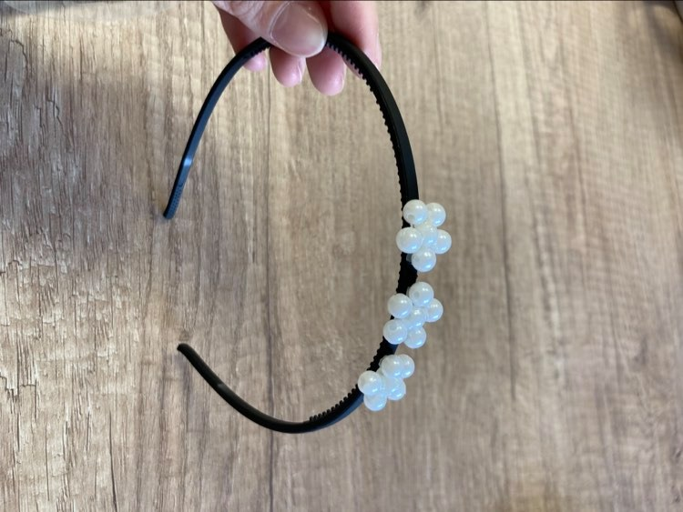
Jednoduchý návod
na ozdobení čelenky

Co budeme potřebovat:
- Obyčejnou čelenku (jakou doma najdeme)
- Korálky (nejlépe trochu větší)
- Tavnou pistoli (nebo jiné husté
lepidlo)

Postup:
- Nejprve si připravíme vše potřebné a promyslíme si, jak budeme korálky aplikovat (já zvolila motiv kytiček z „perliček“).
- Nyní přilepíme korálky tavnou pistolí a máme hotovo! Jednoduché..
Pozn.: Můžeme také místo lepení korálků použít drátkování. Budeme tedy potřebovat tenký drátek a kleště na drátek. Korálky k sobě můžeme drátkovat do požadovaného motivu a pak je přidělat k čelence.
